**Fysisch Geografische werkvormen**

**Vergelijking van ET landscapes met aardse landschappen**

***Bijlage 1: Begrips- en betekeniskaartjes***

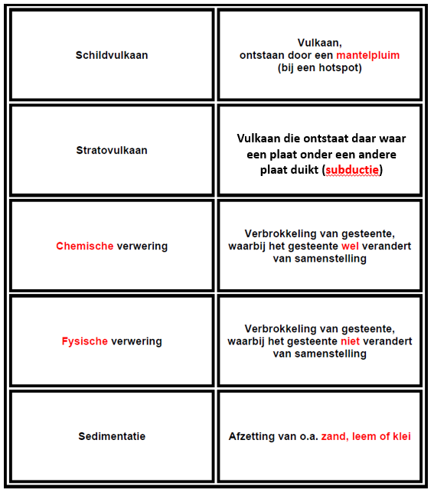

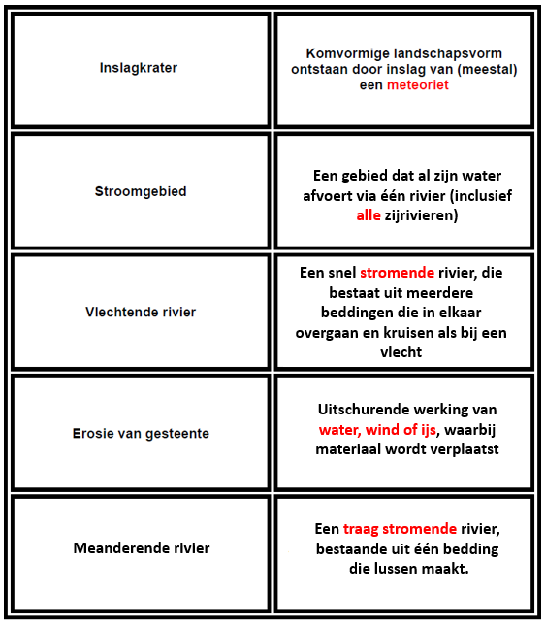

***Bijlage 2: Foto’s landschapsvormen***

 Aarde, IJsland, rivierstelsel

 Mars, rivier stelsel

 Aarde, winderosie (basalt)

 Mars, Marsrock-Yogi (erosie basalt)

 Aarde, Egypte (verwering)

 Mars, Twinpeaks (verwering)